МИНИСТЕРСТВО НАУКИ И ВЫСШЕГО ОБРАЗОВАНИЯ РОССИЙСКОЙ ФЕДЕРАЦИИ
федеральное государственное бюджетное образовательное учреждение
высшего образования
«УЛЬЯНОВСКИЙ ГОСУДАРСТВЕННЫЙ ТЕХНИЧЕСКИЙ УНИВЕРСИТЕТ»

Факультет информационны систем и технологий
Кафедра Информационные системы
Дисциплина Проектирование информационных систем

КУРСОВОЙ ПРОЕКТ
Тема____Проектирование системы учета работы отдела снабжения

Выполнил студент _______________________ / Нгуен Х.А. /
подпись инициалы, фамилия
Курс ____ четвёртый________________ Группа___ЦИСТбв-41_____________

Направление/специальность 09.03.02 Информационные системы и технологии

Руководитель доцент, к.т.н., доцент
должность, ученая степень, ученое звание
Романов Антон Андреевич
фамилия, имя, отчество

Дата сдачи:
«____»_________________20____г.
Дата защиты:
«____»________________20____г.
Оценка: ______________________
Ульяновск
2023 г.

МИНИСТЕРСТВО НАУКИ И ВЫСШЕГО ОБРАЗОВАНИЯ РОССИЙСКОЙ ФЕДЕРАЦИИ
федеральное государственное бюджетное образовательное учреждение
высшего образования
«УЛЬЯНОВСКИЙ ГОСУДАРСТВЕННЫЙ ТЕХНИЧЕСКИЙ УНИВЕРСИТЕТ»

Факультет информационны систем и технологий
Кафедра Информационные системы
Дисциплина Проектирование информационных систем

ЗАДАНИЕ НА КУРСОВОЙ ПРОЕКТ

студенту__ЦИСТбв-41_______ Нгуен Х. А.
группа фамилия, инициалы
Тема проекта ____Проектирование системы учета работы отдела снабжения
Срок сдачи законченного проекта «18» марта 2023 г.
Исходные данные к проекту
(базовое предприятие, характер курсового проекта (работы):
____________________________________________________________________
задание кафедры, инициативная НИР, рекомендуемая литература, материалы практики)
________________________________________________________________________________________________________________________________________________________________________________________________________________________________________________________________________________
Содержание пояснительной записки (перечень подлежащих разработке вопросов)
Описание предметной области
Моделирование бизнес-процессов
Техническое задание
Перечень графического материала (с точным указанием обязательных чертежей)
Диаграмма IDEF0
Диаграмма вариантов использования
Диаграмма классов
Диаграмма состояний
Диаграмма последовательности
Диаграмма компонентов
Диаграмма развертывания

Руководитель доцент _____________ / А.А. Романов /
должность подпись инициалы, фамилия

«_____»________________20___г

Студент ___________________________ /______________________________/
подпись инициалы, фамилия
«_____»_________________20___г
МИНИСТЕРСТВО НАУКИ И ВЫСШЕГО ОБРАЗОВАНИЯ РОССИЙСКОЙ ФЕДЕРАЦИИ
федеральное государственное бюджетное образовательное учреждение
высшего образования
«УЛЬЯНОВСКИЙ ГОСУДАРСТВЕННЫЙ ТЕХНИЧЕСКИЙ УНИВЕРСИТЕТ»

ОТЗЫВ
руководителя на курсовой проект

студента Нгуен Хыу Ан
фамилия, имя и отчество
Факультет___ИСТ________________________группа_ЦИСбв-41_____курс__4____
Дисциплина__Проектирование информационных систем_______________________
Тема проекта (работы) ___________________________________________________
__________________________________________________
Отмечаются следующие моменты: актуальность темы исследования; соответствие содержания и структуры курсовой работы ее теме; степень разработанности проблемы, наиболее интересно исследованные вопросы. Оценивается степень самостоятельности и инициативы студента; умение пользоваться различными источниками информации; уровень его теоретической подготовки; умение анализировать научные материалы, делать практические выводы; знание основных концепций, научной и специальной литературы по избранной теме. Содержится оценка проекта (работы) руководителем.
____________________________________________________________________________________
____________________________________________________________________________________
____________________________________________________________________________________
____________________________________________________________________________________
_____________________________________________________________________________________
____________________________________________________________________________________
____________________________________________________________________________________
____________________________________________________________________________________
____________________________________________________________________________________
_____________________________________________________________________________________
____________________________________________________________________________________
____________________________________________________________________________________

Руководитель___доцент, к.т.н, доцент _____________ / А.А.Романов /
должность, учёная степень, ученое звание подпись инициалы, фамилия

«_____»________________20____г.
Содержание
Введение 5
1. Описание предметной области 6
2. Моделирование бизнес-процессов 7
3. Требования к проекту 11
3.1. Пользовательские требования 11
3.2. Функциональные требования 11
3.3. Нефункциональные требования 12
4. Проектное решение информационной системы 13
4.1. Диаграмма вариантов использования 13
4.2. Диаграмма классов 14
4.3. Диаграмма состояний 15
4.4. Диаграмма компонентов 16
4.5. Диаграмма развертывания 17
4.6. Диаграмма последовательности 18
Заключение 20
Список литературы 21

Введение
Данная тема курсовой работы является актуальной для организации от средних до больших размеров занимающиеся производством. Современные информационные технологии помогают организовать работу производственного предприятия, упростить и снизить количество затрачиваемых средств на некоторые рутиные процессы.
Цель данной курсовой работы заключается в изучении и анализе предметной области, описанию подходов к проектированию архитектуры, структуры и технологии разработки программного продукта.
Для выполнения этой цели следует решить поставленные задачи:
- смоделировать бизнес-процессы
- определить требования к системе
- составить логические и физические диаграммы проектного решения

1. Описание предметной области
Предприятие производит закупки материалов для изготовления своей продукции у различных поставщиков. Ряд поставщиков принимает оплату за материалы в виде готовой продукции, другие – только «живыми деньгами».
Задача мониторинга состоит в отслеживании рыночных цен на материалы и подборе наилучших поставщиков с учетом их географического расположения (в фактическую стоимость материала следует включить расходы на доставку).
Отдел снабжения занимается непосредственными закупками на предприятии, ведет реестр закупок, в котором отображается информация о реально сделанных закупках (их цена, объем, дата приобретения, способ расчетов и др.). Информация о потребности в закупках того или иного материала также формируется в отделе снабжения, исходя из плана производства и сведений о запасах на складе.

2. Моделирование бизнес-процессов
Для моделирования бизнес-процессов проводимые в отделе снабжения мы используем нотацию IDEF0. Сначала задаём контекстную диаграмму, которая состоит из одного общего функционального блока “Учет работы снабженца” (рис. 1). Контекстная диаграмма задаёт общее представление о деятельности предприятия, задаёт единую точку зрения на описание деятельности.
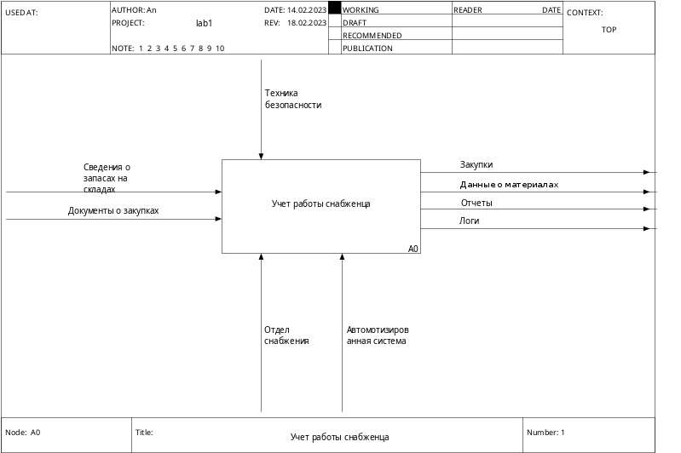
Рис. 1. Контекстная диаграмма
На вход функции “учет работы снабженца” поступают сведения о запасах, которые есть в наличии на складах предприятия, а также документы о закупках – приходных накладных, отправленные заказы поставщику материалов и т.п. На выходе – производиться заказы на закупку материалов необходимые для произодства, сведения о материалах, таких как нормы запасов, минимальное количество материалов нужные для дальнейшей работы предприятий, цена за штуку и другое. Также выводятся всевозможные графики, диаграммы, отчёты о работе отдела для руководства предприятия. Ещё записываются все логи работы и взаимодействии сотрудников отделов с компьютерной системой. Для функционирования этого блока нужны автомотизированная системы и сами сотрудники отдела вместе с руководителем и администратором. Этот функциональные блок можно разделить на три блока (рис. 2):
- АРМ снабженца
- АРМ руководителя
- АРМ администратора
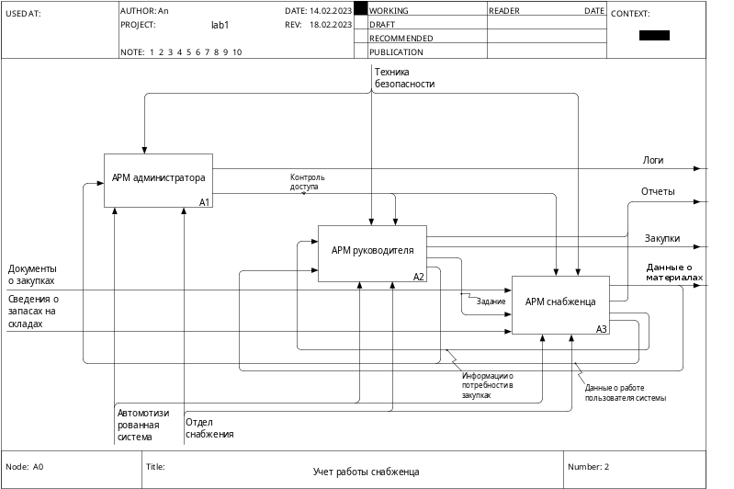
Рис. 2. Диаграмма 1-ого уровня. Декомпозиция функции “Учет работы снабженца”
Функциональный блок “Учет работы снабженца” состоит работы трёх блоков (рис. 2):
- работы администратора
- работы руководителя отдела
- работы сотрудника отдела снабжения (снабженца)
Администратор должен заниматься:
- ведением логов работы снабженцев и руководителя отдела
- ведение логов работы пользователей системы с базой данных
- управлением контролем доступа системы
Руководитель отдела занимается:
- созданием задании для сотрудников отдела
- отслеживанием выполнении созданных задании
- принимать решения о закупках, исходя из информации о потребности в закупках, сформированные отделом снабжения
- формирование отчетов о работе персонала и закупках
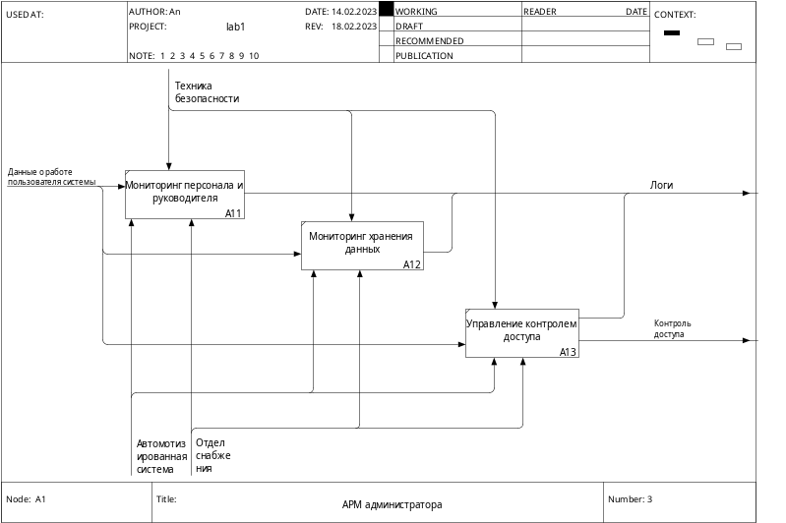
Рис. 3. Декомпозиция 2-уровня диаграммы “АРМ администратора”
Администратор имеет возможность просматривать историю работы польвателей в системе и наделять правами доступа сотрудников отдела (рис. 3).
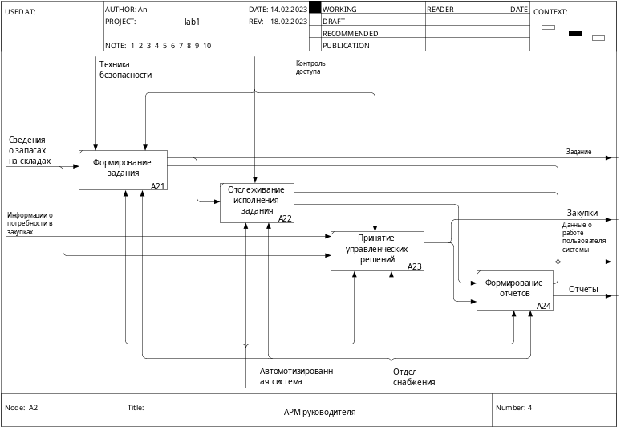
Рис. 4. Декомпозиция 2-уровня диаграммы “АРМ руководителя”
Под принятием управленческих решений подразумевается принятие решении о закупке материалов исходя сведений о запасах на складах и информации о потребности в закупках (рис. 4).
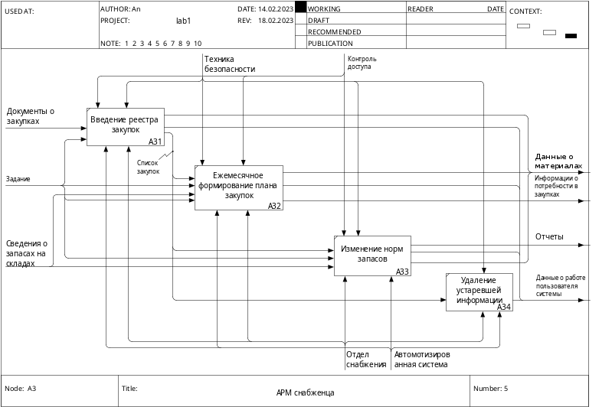
Рис. 5. Декомпозиция 2-уровня диаграммы “АРМ снабженца”
Сотрудник отдела занимается учетом всех выполненных закупок, ежемесячным формированием плана закупок, задании норм запасов, удаление устаревшей информации (рис. 5).

3. Требования к проекту
Цель проекта: разработать архитектуру и структуру программной системы, реализовать прототип приложения

3.1. Пользовательские требования
- поиск информации о заданном материале по его коду, номеру карточки складского учета или названию
- выборка данных о материалах, поставленных в течение заданного периода с сортировкой по дате прихода
- ежемесячный расчет требуемого количества по каждому материалу с учетом наличия на складе и нормы запаса данного материала
- диаграмма – суммарная стоимость закупок по месяцам года
- расчет суммарной стоимости материалов по заданному счету-фактуре
- закупки материалов по видам материалов и месяцам года (перекрестный)

3.2. Функциональные требования
- вести реестр закупок
- вводить данные о выполненных закупках
- формировать ежемесячно план закупок
- менять нормы запасов всех материалов на заданный процент
- выводить список количества материалов доступных на складе
- добавлять, изменять, удалять записи о материалах
- выводить ведомости о потребности в материалах за определенный месяц
- выводить диаграммы распределении закупок материалов по видам материалов и месяцам года

3.3. Нефункциональные требования
Активных пользователей системы может быть около десяти. Отзывчивость работы системы, то есть отображение списка материалов, вывод диаграм и т.д., должна составлять менее 3-ех секунд в обычном режиме.
Заведение учетной записи пользователя осуществляется администратором системы. Каждый месяц должно прозводиться резервное копирование базы данных. Логи работы пользователей системы должны представлять в определенном формате – [ДД.ММ.ГГГГ] [ЧЧ:ММ] [Имя пользователя] [Код сессии] [Действие] [Результат]
Система должна поддерживать веб-браузеры:
- Google Chrome 110-114
- Microsoft Edge 79-110
- Firefox 54-113
Система должна работать в рабочей локальной сети предприятия.

4. Проектное решение информационной системы
Исходя из требовании, что система должна работать в веб-браузере, то есть система должна использовать веб-технологии, то мы нам нужно использовать архитектурный стиль “клиент-сервер”. Для сервера будем использовать сервисно-ориентированную архитектуру, а для клиента компонентую архитектуру.

4.1. Диаграмма вариантов использования
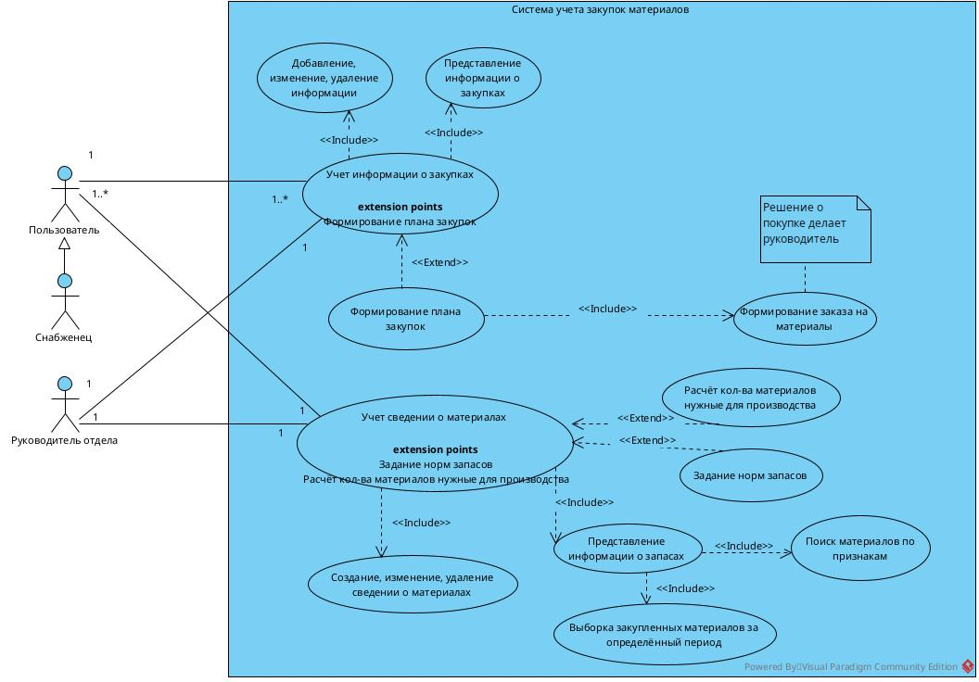
Рис. 6. Диаграмма вариантов использования “Система учета закупок материалов”
Диаграмма вариантов использования описывает то, что система будет делать в процессе функционирования. В этой диаграмме пользователей системы может быть больше чем один, а руководитель всегда один. Пользователь системы есть сотрудник отдела снабжения, то есть снабженец. Акторы на схемы имеют два варианта использования системы – учет сведении о материалах и учет информации о закупках.

4.2. Диаграмма классов
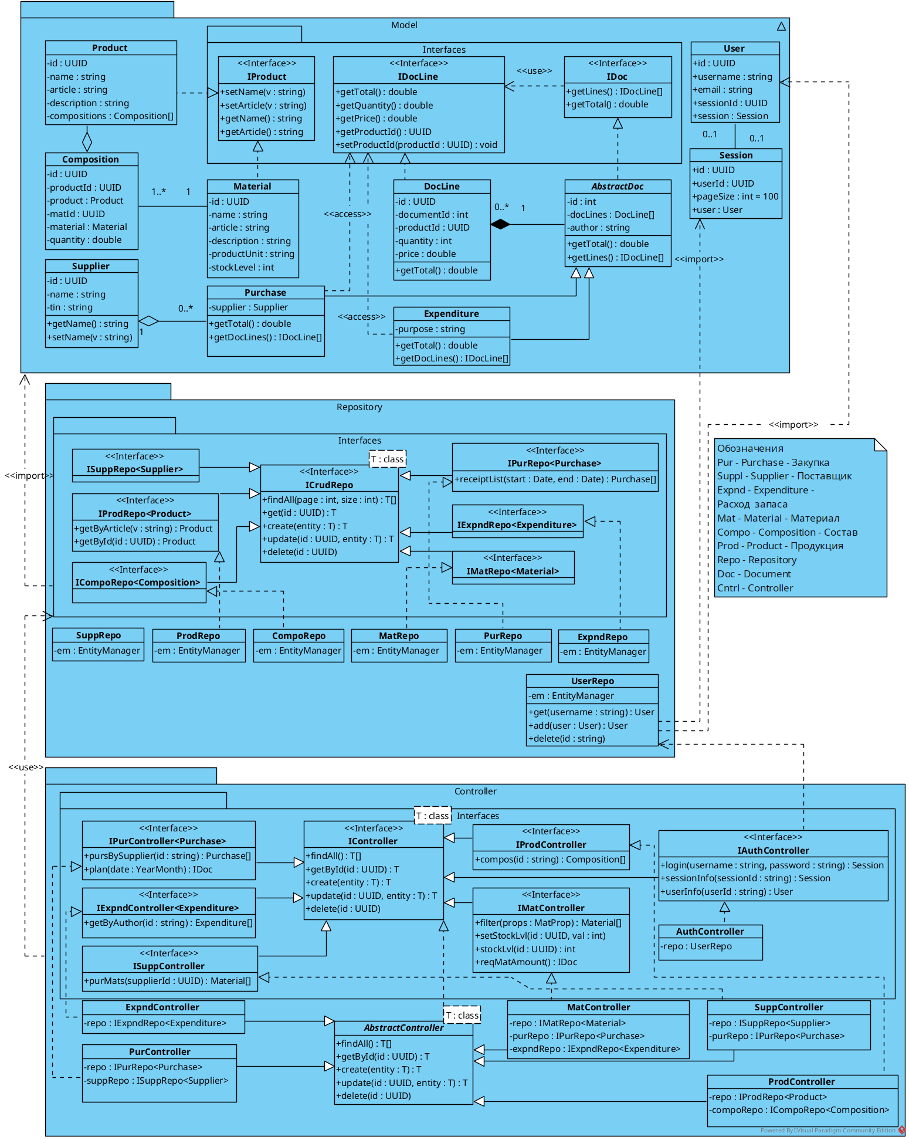
Рис. 7. Диаграмма классов API приложения
Диаграмма классов служит для представления статической структуры модели системы в терминологии классов объектно-ориентированного программирования. Здесь описывается диаграмма классов серверной части учетной системы закупок и материалов. Она состоит из 3-ёх пакетов (packages) – DTO, Controller, Repository, Model. Классы Controller, в которых есть методы по которым клиент вызвать по протоколу HTTP. Классы Repository предоставляют возможость работы с хранилищем будь то файл, SQL/NoSQL сервер, поле списка в самом классе. Model – классы предметной области. Controller классы имеют зависимость от Repository классов, а те от Model.

4.3. Диаграмма состояний
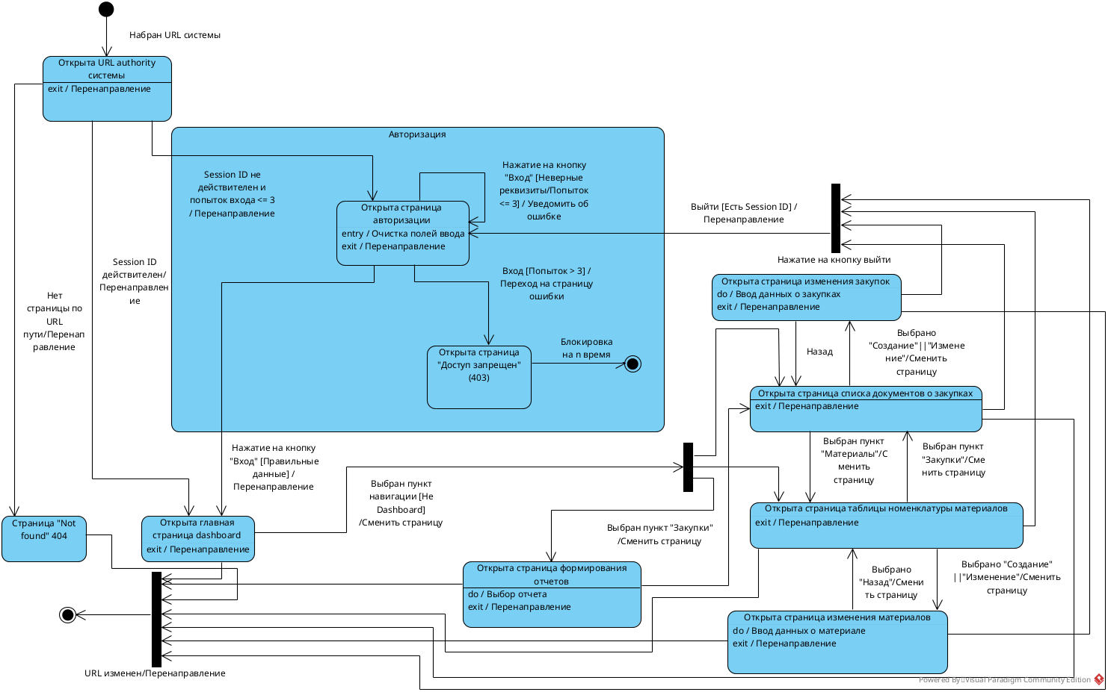
Рис. 8. Диаграмма состояний веб-приложения
Диаграмма состояний описывает возможные последовательности состояний и переходов в течении жизненного цикла. Здесь представленна диаграмма состояния веб-интерфейса (клиента) системы. При наборе URL адреса системы с любым путём проверяется не имеет ли пользователь (веб-браузер) куки с идентификатором сессии и попытки входа было меньше 3, если не имеет, то его перенаправляют на страницу авторизации, и если попыток больше 3-ёх, то его будет направлять на страницу “Доступ запрещен”. В иных случаях веб-интерфейс позволит беcприпятственно перемещаться по интерфейсу пока пользователь не нажмет на кнопку “Выход”.

4.4. Диаграмма компонентов
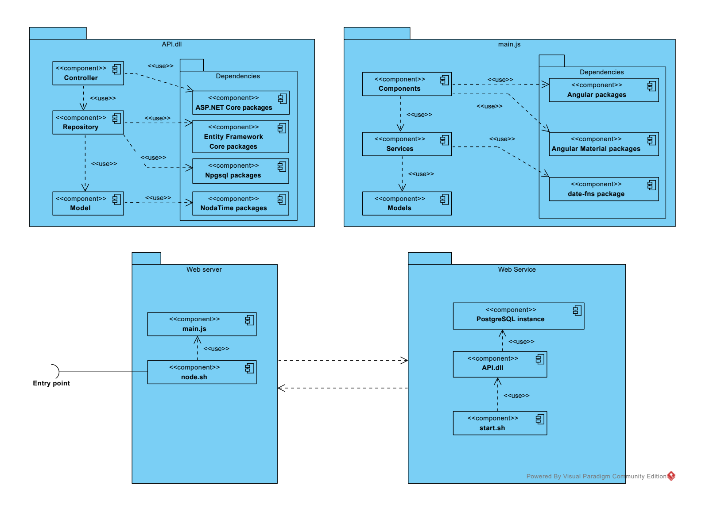
Рис. 9. Диаграмма компонентов всей системы
Данная диаграмма определяет архитектуру разрабатываемой системы. Она состоит из двух компонентов: main.js и API.dll.
Компонент API.dll компилируется из проекта на языке программирования C# с использованием фреймворка ASP.NET, ORM фреймворка для работы с базой данных EntityFramework и библиотекой Npgsql для работы с PostgreSQL. Пакет NodaTime предназначена для удобной работы с датами и временем. Проект имеет три слоя – Controller, Repository - классы репозитории для работы с хранилишем данных, такие как SQL или NoSQL базы данных, Model - классы предметной области.
Компонент main.js собирается из Angular проекта на языке Typescript. Проект состоит из двух дополнительных зависимостей Angular Material и date-fns. Angular Material упрощает работу с визуальной частью пользовательского интерфейса системы. Пакет date-fns как и NodaTime упрощает работу с временем.
Структура схожа с API.dll, Component – веб-страницы приложения, Service – классы служб, которые могут отравлять запросы к API, Model – классы предметной области.

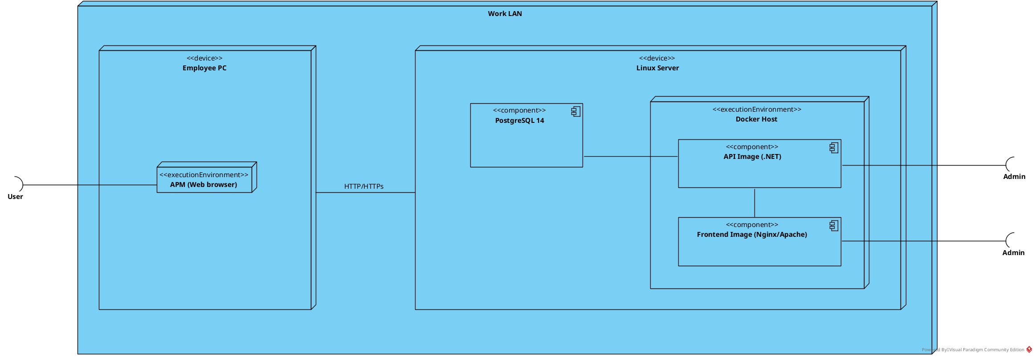
4.5. Диаграмма развертывания
Рис. 10. Диаграмма развертывания серверной и клиентской части приложения
Эта диаграмма представляет общую конфигурацию и топологию распределенной программной системы.
Для развертывания наших двух компонентов используется Docker – программное обеспечение для управлением, развертыванием и созданием контейнеров приложении (application container). В проектах задаётся специальный файл с именем Dockerfile содержащий последовательность текстовых команд (скрипт), который впоследствии собирается в образы (image). Docker Host создаёт контейнер приложении из образов и запускает их у себя. При запуске приложении через Docker мы должны задать в аргументах команды запуска (docker run) ip порты (http порты 80/443) для того чтобы программа была доступна за пределами Docker Host.

4.6. Диаграмма последовательности
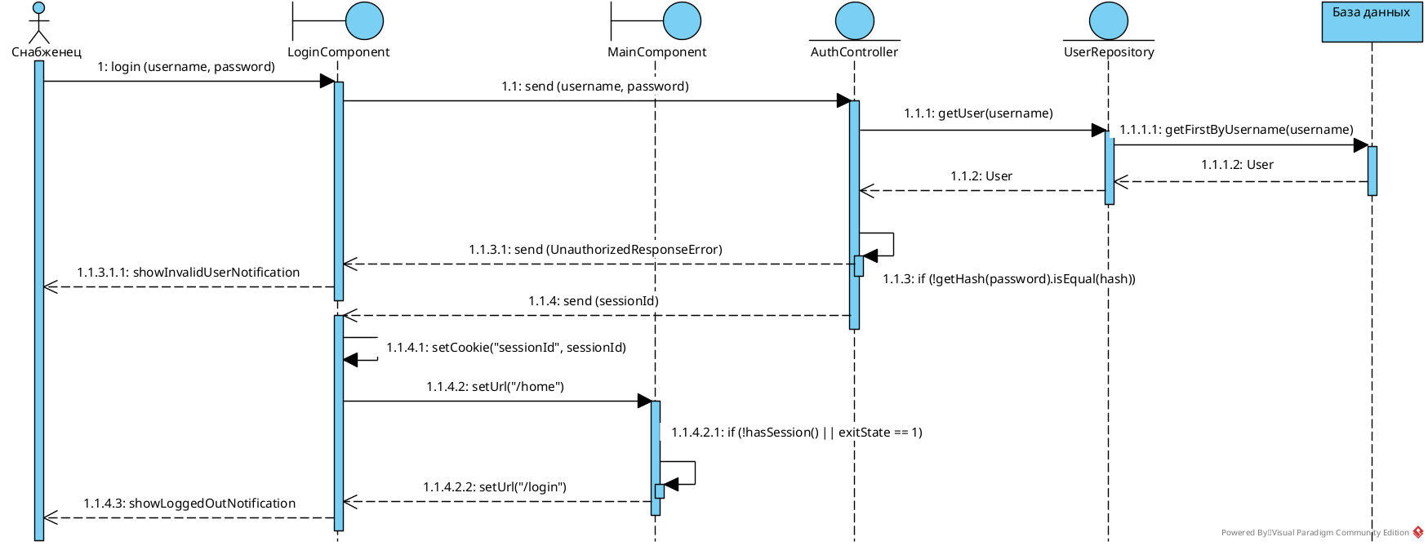
Рис. 11. Диаграмма последовательности аутентефикации
Данная диаграмма последовательности описывает сквозную функциональность аутентификации. Актор “Снабженец” набирает собственный логин и пароль на странице LoginComponent, которая обозначена как временная линия жизни объекта, так как актор может всегда перейти на другой сайт или страницу приложения. Затем объект LoginComponent пересылает данные контроллеру-объекту AuthController, который через репозитории получает данные о пользователе по его username и дальше контроллер сравнивает сохраненный хеш пароля с хешом набранным пользователем. Если не совпадёт, то контроллер ответит, что пароль не верен, и на странице логина отобразится уведомление о неверном логине и пароле. В другом случае отправит session id, и страница логина сохранит этот id в куки браузера. Затем он перенаправит на главную страницу.

Заключение
По результатам работы мы описали бизнес-процессы отдела снабжения, руководителя отдела и администратора. Описали возможные сценарии взаимодействия пользователей с информационной системой. Также спроектировали диаграмму состоянии автомотизированного рабочего места сотрудника отдела снабжения, диаграмму классов приложения.

Список литературы
- ГОСТ 34.602-89. Информационная технология. Техническое задание на создание автоматизированной системы. – Москва: Издательство стандартов, 1989. – 11 с.
- ГОСТ Р 6.30–2003. Требования к оформлению документов. – Взамен ГОСТ 6.30–97 : введ. 2003–07–01. – М. : Изд-во стандартов, 2003. – 16 с.
- Водяхо, А.И. Архитектурные решения информационных систем [Электронный ресурс] : учебник / А.И. Водяхо, Л.С. Выговский, В.А. Дубенецкий, В.В. Цехановский. — Электрон. дан. — Санкт-Петербург : Лань, 2017. — 356 с. — Режим доступа: https://e.lanbook.com/book/96850. — Загл. с экрана
- Флегонтов, А.В. Моделирование информационных систем. Unified Modeling Language : учебное пособие / А.В. Флегонтов, И.Ю. Матюшичев. — 2-е изд., стер. — Санкт-Петербург : Лань, 2019. — 112 с. — ISBN 978-5-8114-2907-3. — Текст : электронный // Электронно-библиотечная система «Лань» : [сайт]. — URL: https://e.lanbook.com/book/112065. — Режим доступа: для авториз. пользователей
- Мейер, Б. Основы объектно-ориентированного проектирования [Электронный ресурс] : учебник / Б. Мейер. — Электрон. дан. — Москва : , 2016. — 765 с. — Режим доступа: https://e.lanbook.com/book/100305. — Загл. с экрана.
- Корунова Н.В. Проектирование программного обеспечения: применение на практике / практикум по дисциплине «Проектирование информационных систем» / Н. В. Корунова. –Ульяновск : УлГТУ, 2019. – 69 с. - URL: http://is.ulstu.ru/disc/pris. — Режим доступа: для авториз. Пользователей.
- Савенко И.И. Технология разработки программного обеспечения. [Электронный ресурс] : конспект лекций / И.И. Савенко – Томск : ТПУ, 2013. - 7 с. - Режим доступа: https://portal.tpu.ru/SHARED/i/IGSAVENKO/academic/Tab/Tab3/trpo_lections_230100_2014.pdf

